Dolling (SWE)
Frank Orthey 2024/04/22 11:12
Für diesen Basisbeitrag wird noch eine Autorin/ein Autor gesucht. Bitte bei Interesse Frank Orthey kontaktieren.
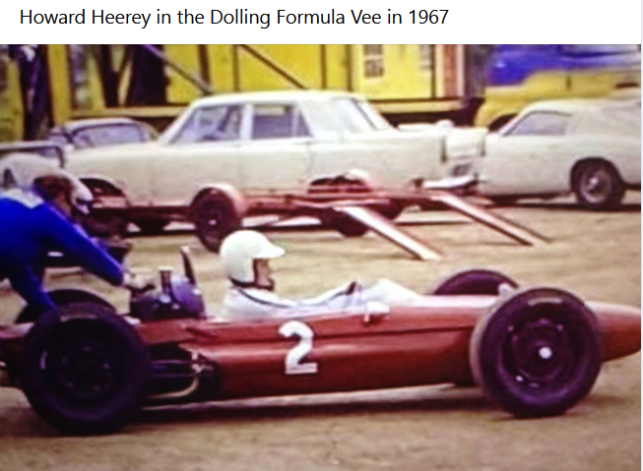
Dolling 1967. Foto: Archiv Dominique Nussbaumer
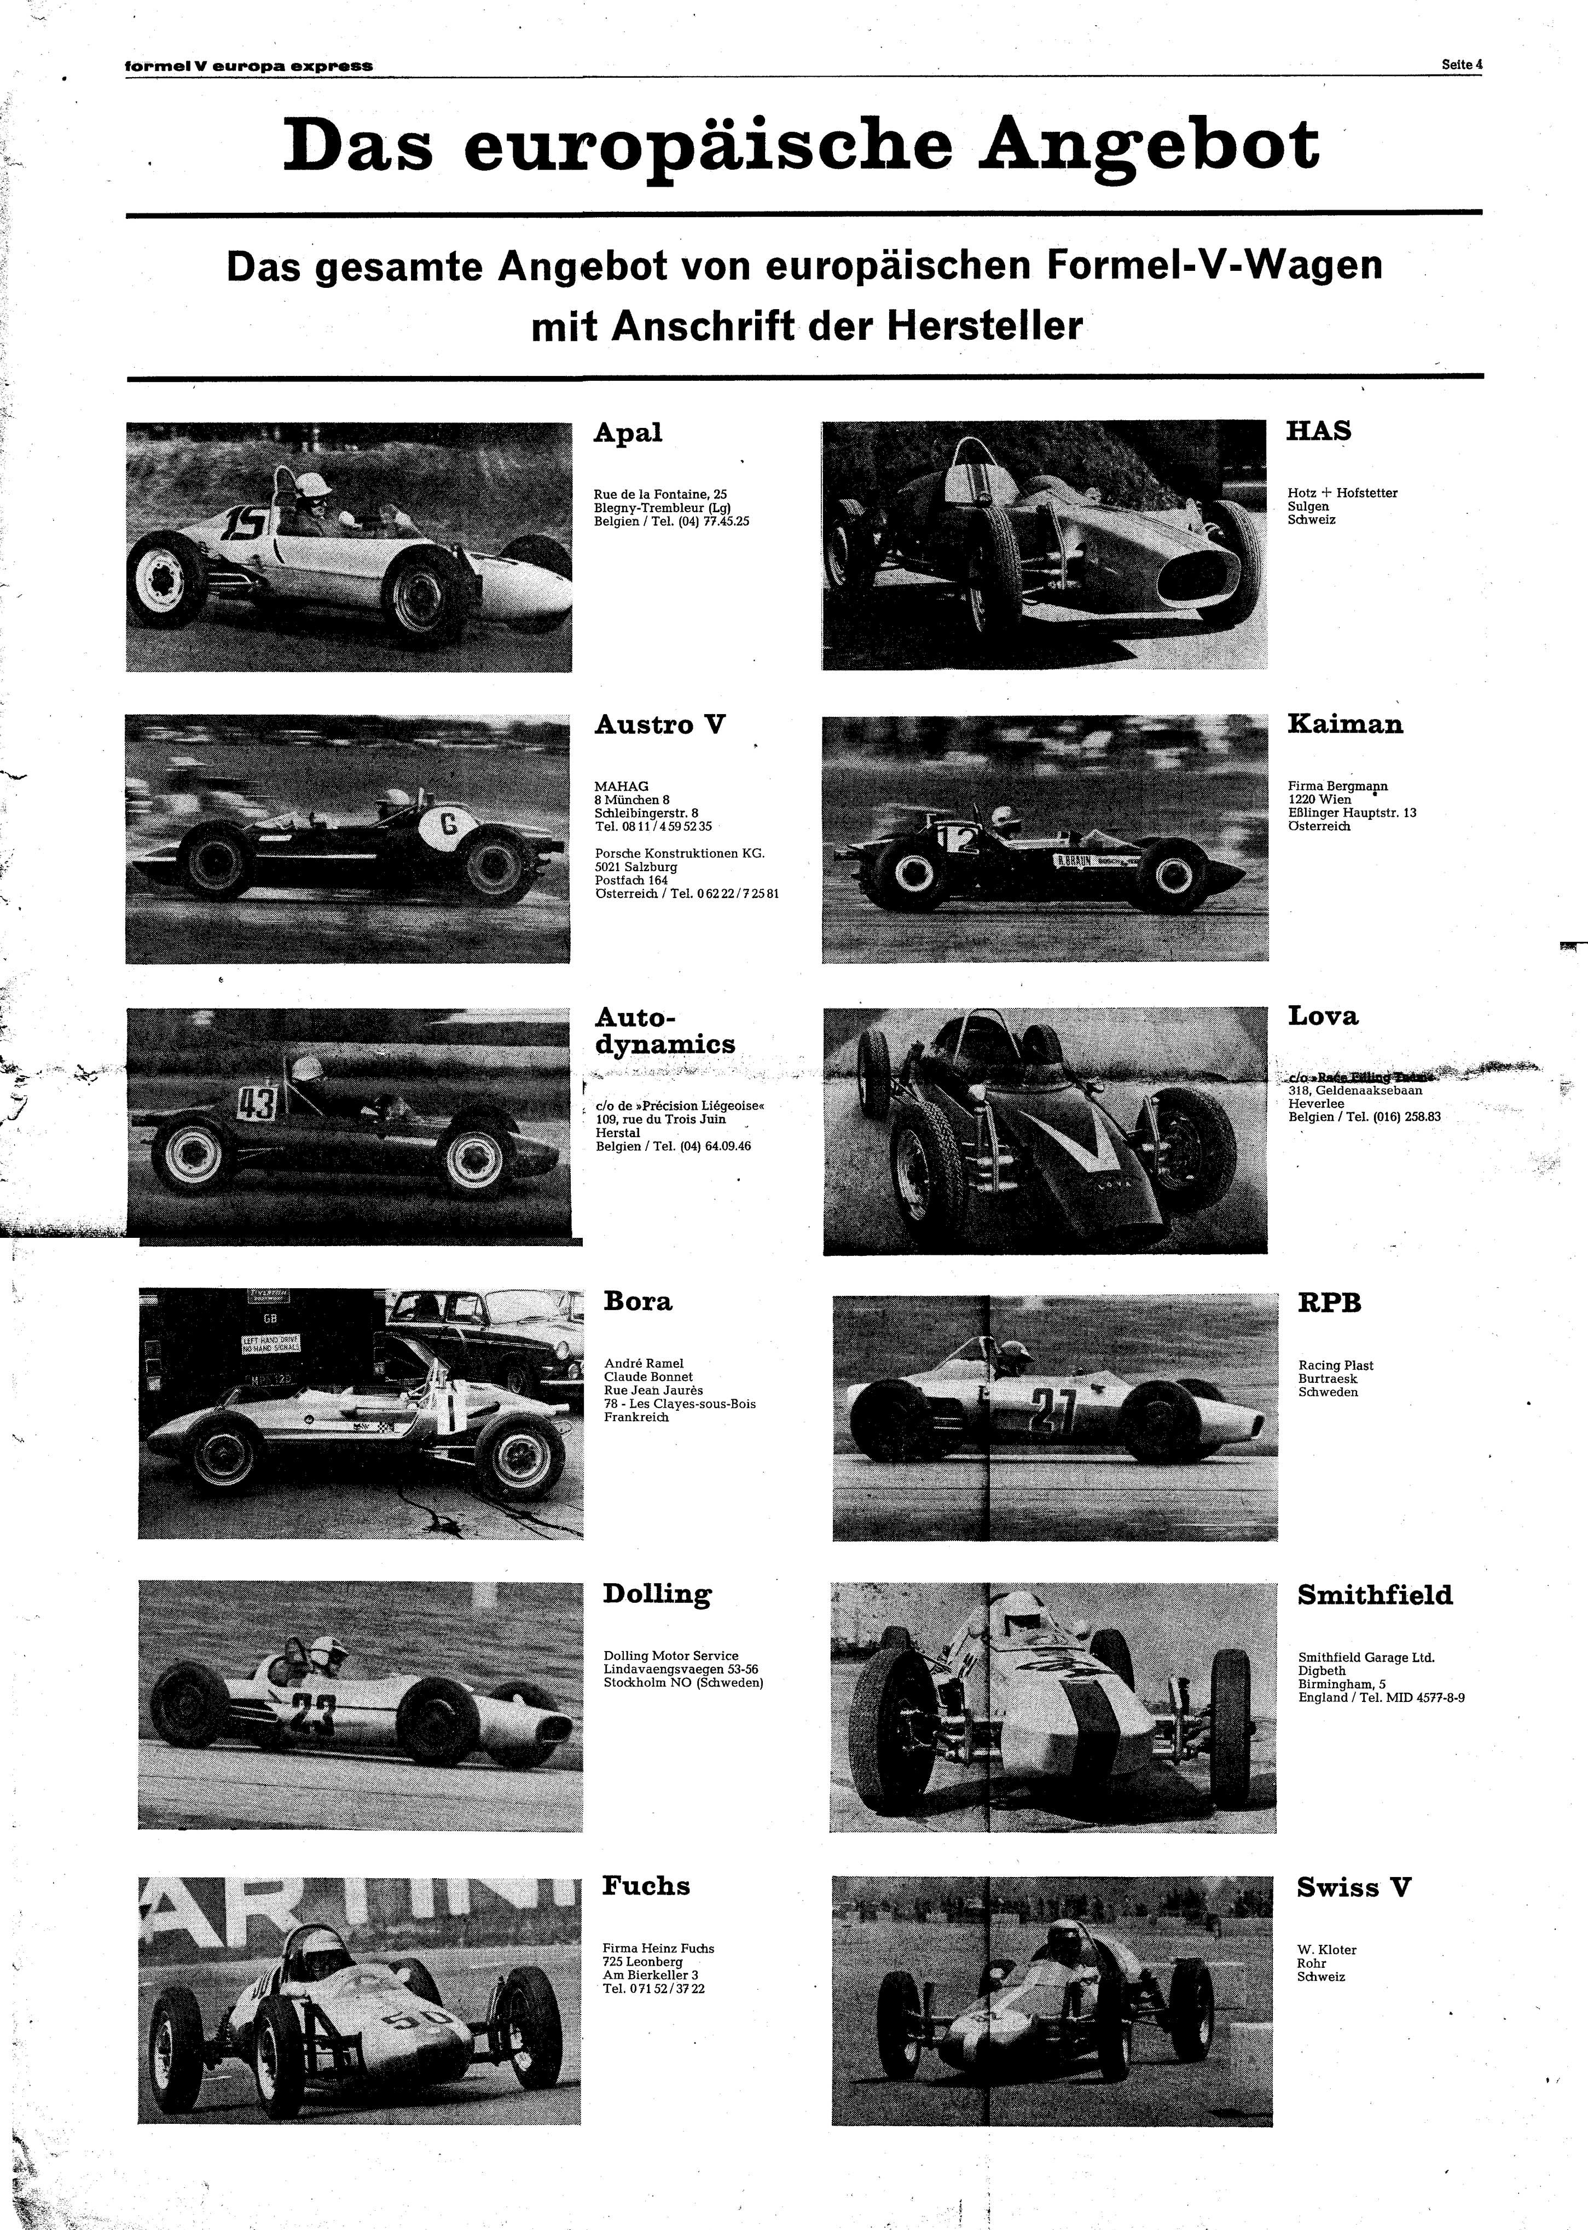

Geschichte

Bauzeit/Baujahre

Typen und Technik

Konstrukteur(e)

Anzahl der gebauten FV- und Super-Vau-Fahrzeuge

Firmensitz- und Adresse (historisch, aktuell)

Quellen, Bücher, Websites
Thomas Keßler/Frank Michael Orthey/Lothar Panten: Formel Vau und Super Vau. Die Geschichte eines Rennsport-Welterfolgs. View-Verlag, 2. Auflage Bonn 2017

Experten und Ansprechpartner

